Economia internazionale
professoressa L. Cavallari
inizio lezioni: 06/03/2006
fine lezioni: 17/05/2006

Lezione di Lunedì 06/03/2006

Informazioni generali

- I MODULO
Economia del commercio internazionale

- II MODULO
Economia monetaria

- III MODULO
Istituzioni monetarie internazionali (es. Unione Europea)

Esame
Prova scritta---> 3 domande a risposta aperta (1 domanda per ogni modulo d'esame) + qualche esercizio numerico (es. grafici)
-la prova scritta può essere effettuata alla fine di ogni singolo modulo o alla fine del corso su tutti e 3 i moduli
- la media dei voti dei test sostenuti alla fine del corso è calcolata in eccesso ma si può registrare anche il voto di ogni singolo esonero ed effettuare la media media ponderata una volta sostenuti gli altri esami del corso
-la data del I esonero si prevede per la metà di Aprile mentre il II esonero sarà effettuato a fine Maggio e tratterà i temi del secondo e del terzo modulo

Prova orale---> non obbligatoria; per accedere all'orale (e sostenere quindi l'esame del II e/o del III) bisogna che il risultato del primo test non sia inferiore a 14

L'orario di ricevimento della professoressa Cavallari è provvisorio e si effettua nella vecchia sede il Lunedì alle ore 18:00
___________________________________

Bisogna capire la struttura degli scambi internazionali
Perchè i paesi non vivono in condizioni autarchiche (producono per sé) ?
Nel passato era ponderata la Teoria mercantivista
↓
vendi quanto più possibile agli altri e così ogni paese cerca di guadagnare quanto più oro possibile-------idea di scambio a danno degli altri.

Adam Smith: “Gli scambi devono essere reciprocamente vantaggiosi”

Teoria del vantaggio assoluto
Un paese è sicuramente più efficiente degli altri quando produce a costi minori un bene.
Bisogna che si venda il “più” prodotto ad un altro paese scambiandolo con il bene che il paese ,a cui vendiamo il prodotto, può offrirci in cambio.
Esistono paesi più efficienti a produrre tutto (es. USA)
Dall'idea iniziale di Smith, Ricardo elabora la sua teoria secondo la quale......
“Non bisogna guadagnare ai vantaggi assoluti ma a quelli relativi comparati”
Un Paese può quindi specializzarsi nella produzione di un bene prodotto in quantità relativamente più piccola.
“STARE MEGLIO” è un concetto che in economia si riferisce ai Paesi che producono di più.

 | U.S.A | U.K.
X | 6* | 2
Y | 4 | 3

*quantità dei beni prodotti in un'ora di lavoro (1h di L)
- x e y rappresentano un paniere cioè un insieme di beni prodotti
Secondo Ricardo gli USA si specializzerebbero nella produzione di beni X, e gli UK nella produzione di beni Y
USA → X la parte in eccesso di X verrà venduta agli UK
═> } che in cambio cedono agli USA la quantità in
UK → Y eccedenza di Y che si sarà prodotta

Specializzare= investire tutte o gran parte delle risorse del Paese nel produrre il bene che meglio si riesce a produrre. Il paese che si specializza nella produzione del bene a vantaggio comparato produrrà una quantità maggiore al proprio fabisogno.
Perché questo scambio è vantaggioso per i due Paesi?

Gli USA saranno disposti a cedere 6 unità di X per 4 unità di Y cioè :
6X ≥ 4Y
mentre
gli UK scambierebbero 3 unità di Y con 2 di X cioè:
2X ≤ 3Y
In questo modo si sfruttano al meglio le risorse di ogni paese
Le risorse vengono allocate dove sono più efficienti
Se si produce di più si consuma di più
L' apertura al mercato economico mondiale è un vantaggio per quei paesi che non riescono a produrre quantità necessarie di determinati beni.
Come si distribuisce questo scambio?
↓
Importante è il prezzo o ragione di scambio al quale avvengono gli scambi....se il prezzo è troppo alto o troppo basso non c'è convenienza nello scambio
Es. 6X = 6Y cioè 6 unità del bene X equivalgono a 6 unità del bene Y quindi il prezzo sarà uguale a 1
Nel caso degli USA ci guadagneranno 2Y mentre gli UK ci guadagneranno 3Y
Se il prezzo mondiale è lo stesso di quello interno al Paese questo sarà indifferente allo scambio
Es. UK 6X = 6Y
USA 6X = 4Y
Quali sono i vantaggi del commercio del bene X ?
6X ≥ 4Y 18X ≥ 12Y
}
2X ≤ 3Y 8X ≤ 12Y
↓
grazie al commercio si producono 10 unità di bene X in

FRONTIERA DELLE OPPORTUNITÀ PRODUTTIVE
↓
Combinazione di 2 beni ( X,Y) che si possono ottenere con l'utilizzo delle risorse a disposizione

Funzione lineare di produzione a costi costanti
↓
1 → ora di lavoro
X= ― } i rendimenti di scala sono costanti
6 → quantità di prodotto

Qualunque sia la scala di produzione il rapporto fra X e L è sempre (in questo caso) di 1/6
Se aumenta l'input e aumenta l'output il costo di produzione sarà uguale

FRONTIERA DELLE OPPORTUNITÀ PRODUTTIVE (grafico)

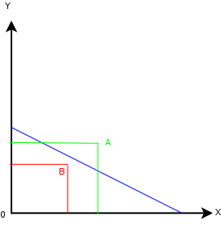

- La retta è inclinata negativamente perché ci si muove sulla frontiera per produrre più del bene Y se si sta rinunciando a un quantitativo di bene X.
- La retta è il Saggio marginale di trasformazione, cioè “ per produrre una unità in più di Y a quante unità del bene X devo rinunciare;
- La retta è lineare perché il rapporto del saggio marginale di produzione tra i due beni è inversamente proporzionale.
- A è un punto impossibile perché non ci sono le risorse;
- B è un punto inefficiente perché non tutte le risorse sono utilizzate in modo efficiente e quindi non conviene produrre.

Lezione di Martedì 07/03/06

Il modello di Ricardo analizza quindi i vantaggi comparati i quali dipendo dalla tecnologia di produzione, i paesi producono in modo più o meno efficiente per via della tecnologia più o meno efficace (specializzazione).

Analizziamo un modello semplificato:

 | U.S.A | U.K.
X | 6* | 2
Y | 4 | 3

Assumiamo in questo modello semplificato che ci sia un solo fattore di produzione omogeneo, il lavoro. Teoria del valore lavoro: il prezzo o il valore di qualunque bene è proporzionale alla quantità di lavoro che ci vuole a produrlo (questa teoria è ormai sorpassata).

Se riformuliamo la teoria di Ricardo...
Una funzione di produzione è lineare perché ha i costi costanti, ma quali sono questi costi costanti?
Costo Medio (CT/Q); Costo marginale (dCT/dQ).
Cerchiamo di capire se lo scambio è vantaggioso per un economia.

E' necessario prima di tutto ragionare con due economie (UK e USA) entrambe in regime autarchico.
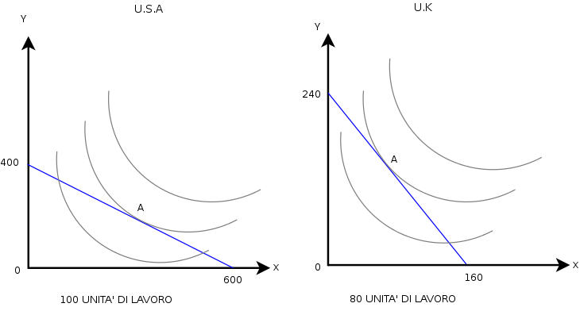
Avendo in entrambi i casi le frontiere di produzione è necessario introdurre nel grafico la domanda (le preferenze) dei consumatori per scegliere un punto della frontiera di produzione – lo strumento grafico è la curva di indifferenza-. La curva di indifferenza è convessa per via della legge delle utilitò marginali decrescenti ( “più diminuisce Y più sarà necessario compensare con X per mantenere lo stesso livello di utilità).
Nel caso che abbiamo preso in esame graficamente i rispettivi punti A sono i punti di equilibrio di entrambe le economie (in condizioni autarchiche) in quanto in A, entrambe le economie producono e consumano.

Riprendiamo lo stesso modello e studiamo un apertura di entrambi i mercati. In base al vantaggio comparato entrambe le economia opereranno una “specializzazione completa” sul bene con vantaggio comparato.
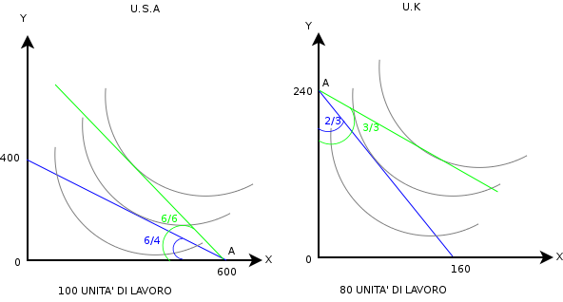
Se ogni economia si specializza sul bene a vantaggio comparato, i punti di produzione si sposteranno rispettivamente su A. Si crea cosi una nuova frontiera di produzione che ci permetterà di passare alla curva di indifferenza superiore (graficamente). La domanda cosi raggiunge un livello di utilità maggiore e sono tutti felici e contenti.

Quindi lo scambio è vantaggioso perché si raggiunge una curva di domanda di indifferenza più alta. E il prezzo di vendita aumenta rispettivamente (graficamente è dato dall'angolo della frontiera di produzione). In un economia aperta si può consumare più di quanto si produce per via dello scambio. La differenza tra ciò che si produce e ciò che si consuma è destinato allo scambio.
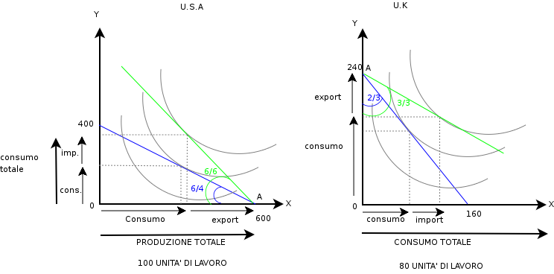
Come si forma il prezzo in questo modello?

Prezzo relativo: il prezzo di un bene in relazione al prezzo di un altro bene
Prezzo nominale: il prezzo che devo pagare (euro).

Occupiamoci solo del prezzo relativo. Il prezzo di equilibrio è sempre dato dai costi di produzione perché il punto di equilibrio coincide con la frontiera (dipende solo dall'offerta e non dalla domanda).

Il Prezzo mondiale deve per forza essere compreso tra i prezzi autarchici di USA e UK.

Avremo quindi 2/3 < Py/Px < 6/4, questa è una condizione essenziale senza la quale non averrà lo scambio. Il prezzo mondiale di equilibrio equilibrerà gli scambi (offerta=domanda). Questo in parola semplici significa che:

Domanda di UK di X= Offerta USA di X
Domanda USA di Y= Offerta UK di Y

Quindi
PxX= PyY
Esportazione USA = importazione UK

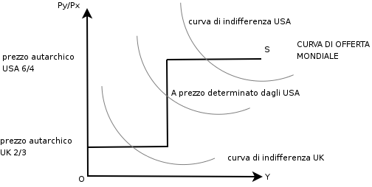

Mercoledì 08/03/2006,

Analizziamo ora la teoria di Ricardo basandoci su una struttura di tecnologia produttiva a costi crescenti. All'aumentare della produzione l'output aumenta in modo meno che proporzionale.

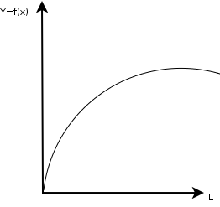
L'unità marginale fa aumentare il prodotto, ma in modo sempre minore. Normalmente questo avviene in settori dove sono richiesti ingenti capitali fissi (produzione automobilistica).

Come sarà la frontiere delle opportunità produttive in una struttura a costi crescenti?
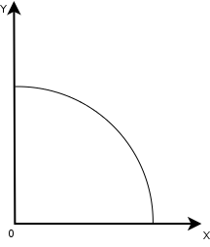
La curva è convessa verso l'origine perché man mano che si sottraggono risorse per la produzione di Y ci sarà un output via via minore di Y. La stessa risorsa aumenta la sua produttività in X e diminuisce in Y.

Come lo possiamo vedere graficamente questo?

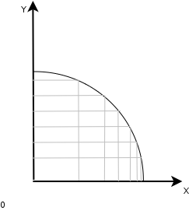
Il Saggio Marginale di Sostituzione aumenta mano mano che mi sposto sulla curva. I segmenti rappresentano il delta nella produzione del bene X.

Cosa cambia in una struttura a costi crescenti?

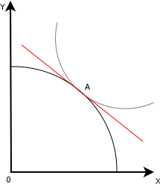
- Disegnare l'equilibrio di mercato.
L'equilibrio è dato graficamente dal punto di tangenza tra la curva di indifferenza che rappresenta la domanda di mercato e la frontiere delle opportunità produttive che rappresenta l'offerta.

Il rapporto di scambio tra i due beni è dato dal prezzo relativo.

In A il rapporto di scambio è uguale al Saggio Marginale di Trasformazione. Quindi in A abbiamo che:

Px/Py= SMT= SMS

Attenzione: in A siamo in una condizione di equilibrio in un struttura economica autarchica!

Ne deduciamo che in un economia autarchica con costi lineari il prezzo è sempre uguale al saggio marginale di trasformazione (cioè dipende solo dall'offerta) mentre in un economia autarchica a costi crescenti il prezzo è dato sia dall'offerta che dalla domanda (SMS e SMT).
Graficamente:
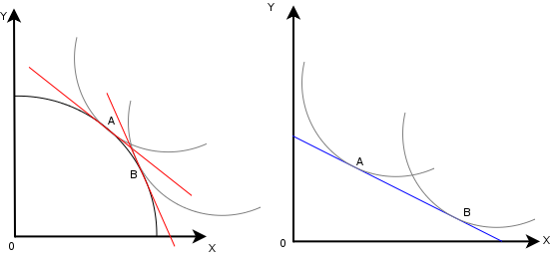

Apriamo il modello al mercato:

Avverrà una specializzazione incompleta, questo perché i costi crescenti non permetteranno ad un'economia di raggiungere una specializzazione incompleta (oltre un certo punto i costi diverrebbero insostenibili). Essendo il mercato composto da almeno due agenti dobbiamo prendere in considerazione nel nostro modello un'altra economia (USA e UK).
Ciascuno di questi paesi si specializzerà nella produzione del rispettivo bene a vantaggio comparato. I paesi fermano la loro specializzazione quando raggiungono la condizione di Cm=Rm (non c'è più profitto).
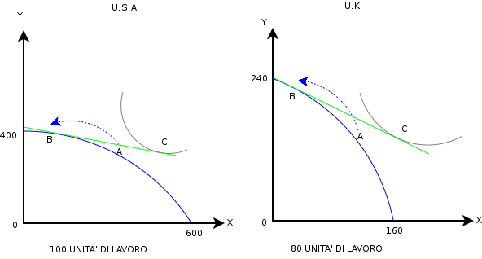
- Dopo la fase della specializzazione incompleta B diventa la nuova condizione produttiva (B= (Cm=Rm);
- Si crea un nuovo prezzo ( Px/PY dipenda da S e da D)
- C diventa la nuova condizione di consumo possibile (e sono più felici e più contenti) e quindi diventa il punto di scambio.

Abbiamo quindi rappresentato il vantaggio del commercio, che poggia su due pilastri:
- lo scambio: dà accesso a prezzi più convenienti di quelli interni (sia per la produzione che per il consumo). Lo scambio inoltre permette un efficiente allocazione delle risorse produttive (questa combinazione efficiente di risorse produttive si posizione graficamente sulla frontiera delle opportunità produttive)

- la specializzazione: grazie al commercio si confrontano le tecnologie di produzione dei vari paesi (graficamente si sceglie il punto sulla frontiere delle opportunità produttive) e si sceglie la specializzazione più efficiente per l'economia mondiale.

Studio di modelli assurdi:

Un economia autarchica a prezzi costanti che deliberatamente sceglie di non cambiare il suo consumo all'aprirsi del mercato.
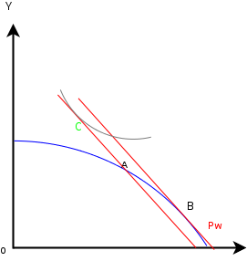
In questo modello l'economia autarchica è in una situazione iniziale A. Si apre il mercato ma sceglie di non passare a B. L'economia però non può scambiare al prezzo autarchico A e dovrà scambiare in C perché è il nuovo prezzo determinato dal mercato mondiale.

Quindi vediamo che pur non cambiando la sua specializzazione produttiva a vantaggio del bene comparato (passaggio da A a B), l'economia in questione ne trarrà comunque un vantaggio perché avrà accesso a beni meno costosi.

Due economie con tecnologie di produzione diverse ma con gli stessi gusti (stessa domanda).

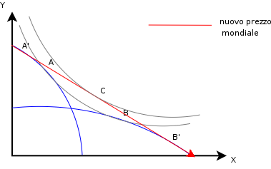

- Situazione iniziale in A e B (rispettivi prezzi autarchici);
- Specializzazione nei rispettivi beni a vantaggio comparato in A' e B'
- Nuovo consumo in C.

Lunedì 13 marzo,

Come si formano i prezzi internazionali, o meglio, come si forma la ragione di scambio nel mercato mondiale?

La ragione di scambio mondiale è il rapporto dei due indici di prezzo di esportazione e di importazione.
Nel nostro modello, trattandosi di due paesi e due beni, questo rapporto diventa il prezzo relativo.

Se le ragioni di scambio di un paese migliorano, quelle dell'altro paese peggioreranno.
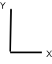  Equilibrio generale: Equilibrio di tutto il sistema economico. | 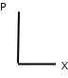  Equilibrio parziale: equilibrio di una parte del mercato preso in esame. Nel nostro modello diventa equilibrio di mercato per uno dei due beni presi in esame.

Analisi di un equilibrio parziale nel nostro modello.
USA e UK hanno due prezzi autarchici diversi. Essendo i due saggi di scambio diversi c'è differenza di vantaggio comparato e quindi ci sarà scambio. Una differenza di prezzo genera scambio.
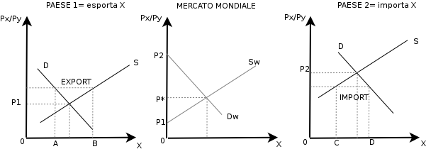
- Il paese 1 ha un vantaggio comparato sul bene X, produce ed esporta il prodotto in più;
- Il paese 2 ha uno svantaggio comparato sul bene X, produce Y ma importa il bene X;
- in P1 il prezzo di equilibrio del paese1;
- in P2 il prezzo di equilibrio del paese 2;
- Nel mercato mondiale:
- in P1 prezzo minimo al di sotto del quale il paese 1 non esporta;
- in P2 prezzo minimo al di sopra del quale il paese 2 non importa;
- In P* prezzo di equilibrio mondiale (saggi di scambio).
- in OAB abbiamo la produzione totale del paese 1;
- In OA abbiamo il consumo del paese 1 del bene X;
- in AB il prodotto in più del bene X destinato all'esportazione;
- In OCD il consumo totale (domanda) totale del paese 2 del bene Y;
- in OC il consumo effettivo del paese 2 del bene X
- in CD le importazione del paese 2 del bene X.
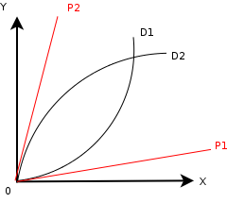
La Curva di domanda reciproca.

La curva di domanda reciproca è un luogo geometrico nel quale al crescere delle quantità importate crescono anche le esportazioni. In poche parole la curva di domanda reciproca descrive la quantità di un bene che un paese è in grado di esportare in cambio di un determinato bene.

Facciamo ora un passo indietro.

Nel Paese 1 abbiamo questa situazione di equilibrio generale:
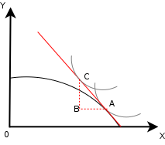
- il Paese 1 ha un vantaggio comparato sul bene X, si specializza quindi nella produzione di quel bene,
- In A il paese 1 produce; in C consuma
- il tratto CB mostra le importazioni; il tratto BA le esportazioni.

Il paese 1 però non può, in un economia aperta al mercato, scambiare al proprio prezzo autarchico. Dovrà scambiare al prezzo mondiale. Dobbiamo quindi inserire la variazione di prezzo nel modello.
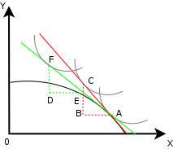
In FD vediamo le importazioni;
in DE vediamo le esportazioni;

Questi segmenti vengono riportati nelle curve di domanda reciproca; Si crea cosi la curva di domanda reciproca. Il prezzo di equilibrio mondiale nasce dall'intersezione di D1 e D2.
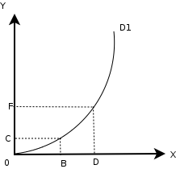
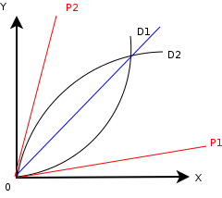

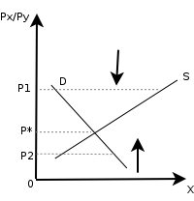
Perché si determina quel prezzo e non un altro?
Modello di equilibrio parziale

in P1 vi è un eccesso di offerta, i prezzi diminuicono e la domanda aumento di conseguenza. P1 si aggiusta in P*.

in P2 vi è un eccesso di domanda, i prezzi aumentano finché P2 si aggiusta in P*.

Quindi il rapporto di indici di prezzo dato da è un indicatore molto importante di due aspetti dell'economia in studio:
- La ricchezza, se le esportazioni sono maggiori rispetto alle importazioni il paese sarà più ricco;
- Competitività, se aumentano i prezzi delle esportazioni il paese in questione esporterà di meno.
Martedì 14 marzo,

Tutta la teoria Ricardiana basa il vantaggio comparato su una differenza di tecnologia di produzione nel modello. Il modello Heckscher-Ohlin basa invece il vantaggio sulla differenza di dotazione di fattori produttivi (dotazione fattoriale) tra i due paesi del modello, ovvero, i paesi esportano o importano beni ad alta intensità di fattori produttivi di cui sono ricchi.

Cos'è l'intensità fattoriale?
Un bene ha un alta intensità di lavoro quando il fattore produttivo lavoro viene usato più intensamente in quel bene rispetto ad altri beni.

Elaboriamo il modello.

Ipotesi del modello:
- Due paesi (1,2)
- Due Beni (X,Y)
- Due fattori produttivi (K,L)
- Stessa tecnologia (stessa funzione di produzione)
- I beni sono ad alta intensità dello stesso fattore produttivo per entrambi i paesi
X= int.L Y= int.K sia in 1 che in 2
- I rendimenti di scala sono costanti (se aumentano gli input, l'output aumenterà nella stessa proporzione). Di conseguenza i mercati sia dei beni che dei fattori produttivi sono in concorrenza perfetta
- Immobilità internazionale dei fattori produttivi,
- Mobilità interna dei fattori produttivi,
- Tutti i fattori sono utilizzati (situazione di piena occupazione)
- scambi internazionali in equilibrio

Elaborazione del modello:
La ricchezza di un fattore produttivo può essere...
...una stima quantitativa (difficile da fare) di quel fattore produttivo in un determinato paese;
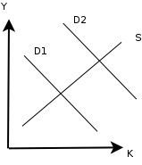
...una misura (più precisa e facile da fare) del costo fattoriale, ossia il costo relativo dei fattori produttivi dei paesi.

Abbiamo che W (salario); R (tasso d'interesse). In questo caso l'offerta sarà uguale in entrambi i paesi ma le domande di bene saranno diversi. Avremo quindi due prezzi diversi.

Il Paese 1 si specializzerà in X perché è ad alta intensità di L;
Il Paese 2 si specializzerà in Y perché è ad alta intensità di K;
Questo spiega la struttura degli scambi secondo quanto segue:

Primo teorema.
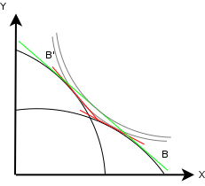

- B e B' sono i punti di specializzazione dei rispetti paesi (specializzazione parziale perché i costi sono crescenti);
- Retta in verde= nuovo prezzo mondiale;
- In C nuovo punto di consumo ottimale;
- le frontiere di produzione hanno la stessa forma perché i paesi hanno la stessa tecnologia

Avremo che il prezzo mondiale sarà compreso tra i due prezzi autarchici
In pratica cambia il motivo di vantaggio comparato. Non sono più diverse tecnologie di produzione a creare uno svantaggio o un vantaggio comparato, ma la differenza di dotazioni di fattori produttivi.

Nell'ipotesi in cui ci dovesse essere un inversione di dotazione di fattori per cui non c'è scambio profittevole perché entrami i paesi si specializzerebbero nello stesso bene.

Martedì 21 marzo

Riferimento capitolo 8 del libro

Perché il protezionismo? quali sono le motivazioni economicamente valide?

La prima argomentazione che si suol dare al protezionismo è la necessità di proteggere l'industria nascente(J.S.Mill). Ci sono settori produttivi in una fase iniziale che sono in qualche modo disorganizzate e vanno protette dalla competizione più avanzata in termini tecnologici.

Lo strumento generalmente usato è il dazio.
In realtà il dazio è uno strumento distorsivo che non raggiunge gli obbiettivi. 'E una tassa sul bene che attraversa la frontiera. Può essere d'importazione o d'esportazione. Il dazio protegge determinati settori produttivi dai produttori internazionali.

Assumiamo il modello di un economia piccola (e quindi incapace di influenzare il prezzo mondiale).
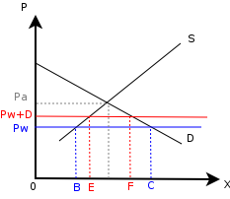
(Pa) prezzo autarchico; (Pw) prezzo mondiale e offerta mondiale; (Pw+D) dazio

Prima del dazio:
- OB produzione interna;
- OC consumo
- BC importazione

In Pw+D:
- OE>OB aumenta la produzione
- OF<OC diminuisce il consumo perche è aumentato il prezzo
- diminuiscono le importazioni
- nel rettangolo tra E e F abbiamo il gettito delle tasse (soldi incassati dallo stato).

[Vedi Microeconomia rendita del consumatore e rendita del produttore]
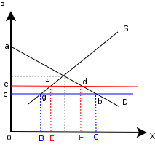
[abc] è la rendita del consumatore prima del dazion
[aed] è la nuova rendita del consumatore – dopo il dazio
Il consumatore perde [edcb]
La rendita del produttore guadagnata è [cefg]

i triangoli esterni a [fdgb] sono perdite nette

Possiamo dunque comprendere che il dazio ha un effetto redistributivo (diminuisce la rendita dei consumatori e la rendita dei produttori). Inoltre il dazio provoca delle perdite nette. Inoltre col dazio vi è una perdita di efficienza perché vi è una produzione non specializzata.

Mercoledi 22 marzo

Come viene influenzato il PIL?
Il PIL diminuisce perché vi è una perdita di efficienza data da una perdita di specializzazione. Questo genere una perdita di reddito.

[rivedi teorema di stolper-samuelson]

Che cosa succede alle quote distributive di reddito?
Effetto è ridistributivo:
aumenta; diminuisce

Cosa succede quando il dazio lo impone un paese grande?
Modifica della ragione di scambio, si avvantaggia generalmente il paese che impone il dazio. Un paese grande può avvantaggiarsi nell'imporre il dazio. A livello mondiale il danno andrà a svantaggio dei partners commerciali.

Il dazio da parte di un paese grande ha due effetti:
- sulla ragione degli scambi per cui se aumenta allora diminuirà , questo è l'effetto di sostituzione.
- sul volume dello scambio, si riducono gli scambi.
La capacità di imporre un dazio ottimo dipende dalla grandezza del paese. Il dazio ottimo di un paese piccolo è pari a zero. L'elasticità è rappresentata dall'ampiezza della curva di domanda reciproca.
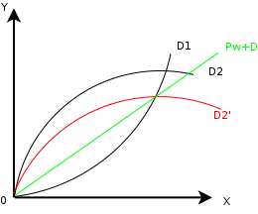
Nella nuova intercetta, formata dal punto che interseca D1 e D2' abbiamo che .

Se abbiamo avremo un effetto di sostituzione per cui aumenterà D(y) e diminuirà D(x). Se diminuisce D(x) allora diminuirà anche e aumenterà .

Analizziamo la nuova situazione in .

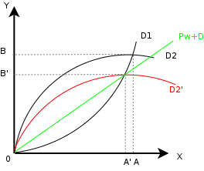

Il Paese 2 aumenta , per cui D(x) diminuisce. La curva D2 trasla a D2' creando un nuovo prezzo in Pw+D.

In OA< OA' notiamo la riduzione del volume degli scambi.

Dazio ottimo: aliquota del dazio che migliora la ragione di scambio e che sopravanzi la riduzione del volume degli scambi.

La capacità di imporre un dazio ottimo dipende dalla grandezza del paese. Il dazio ottimo di un paese piccolo è pari a zero. L'elasticità della curva è data graficamente dalla curva di domanda reciproca.

Vediamo cosa succede quando un paese piccolo impone il dazio.
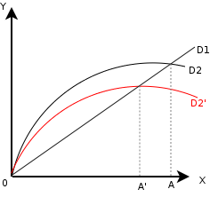
In D1 abbiamo il prezzo autarchico del paese grande.
In D2 (paese ricco in capitale ma piccolo, ad esempio la svizzera).

D1=Pw, è rigida perché non è influenzabile da variazioni di prezzo del Paese 2.
Per il mondo nel suo complesso l'imposizione del dazio è uno svantaggio, ovviamente lo svantaggio è più incisivo per i paesi più piccoli.

Un aspetto legato ai comportamenti ritorsivi.
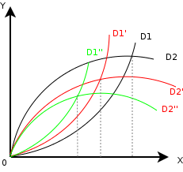
I comportamenti ritorsivi in sequenza comportano una guerra economica. Vediamo che le ritorsioni in questo modo tendono a portare il saggio di scambio all'origine, annullando di fatto il commercio.

